INSTALACIÓN DE UBUNTU



Pablo Herrán Castrillo
^{DA1D1E}
ÍNDICE

1….……..……………………………………………………………………... Inicio de la instalación del SO

2 ……………………..………………………………………………………...Punto medio de la instalación

3...…………………………………………………..………………………………………...Fin de la instalación

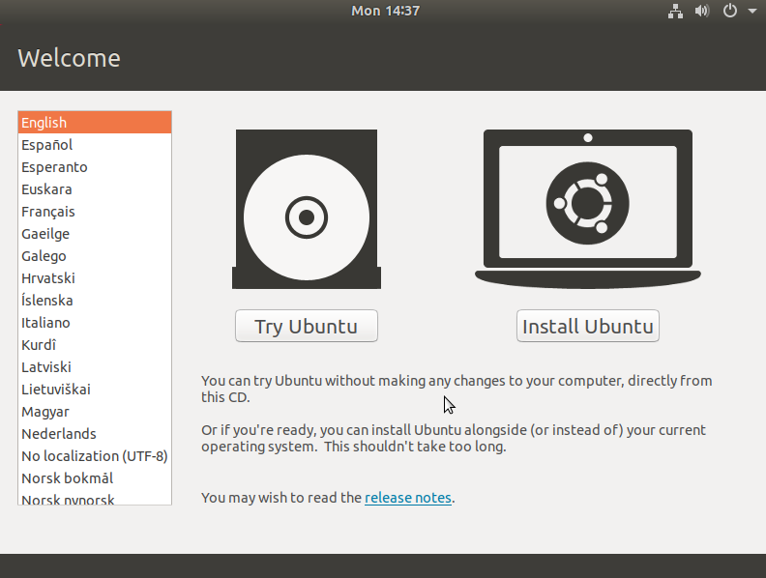
1. Inicio de la instalación del SO.

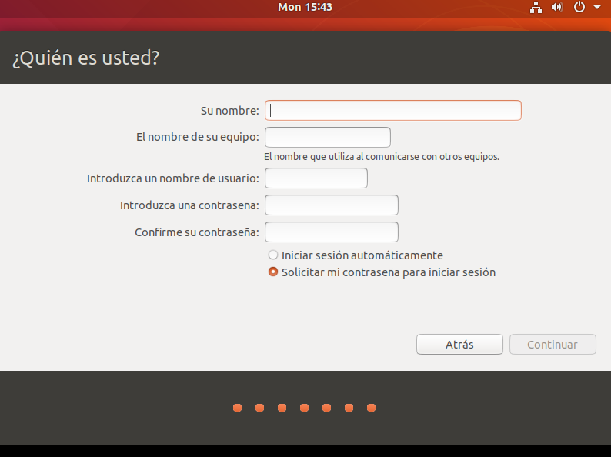
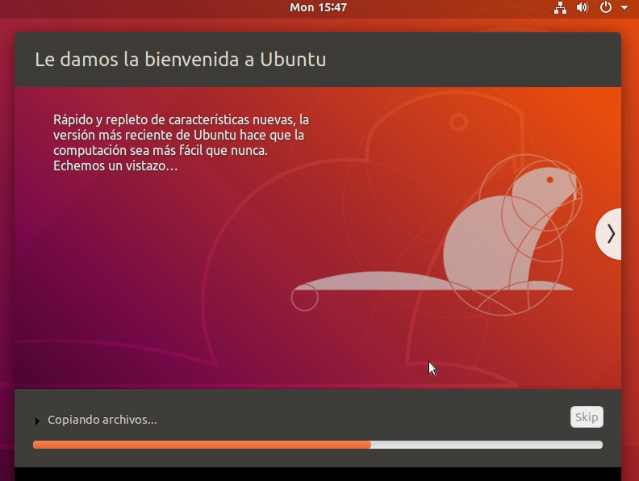
2.Punto medio de la instalación
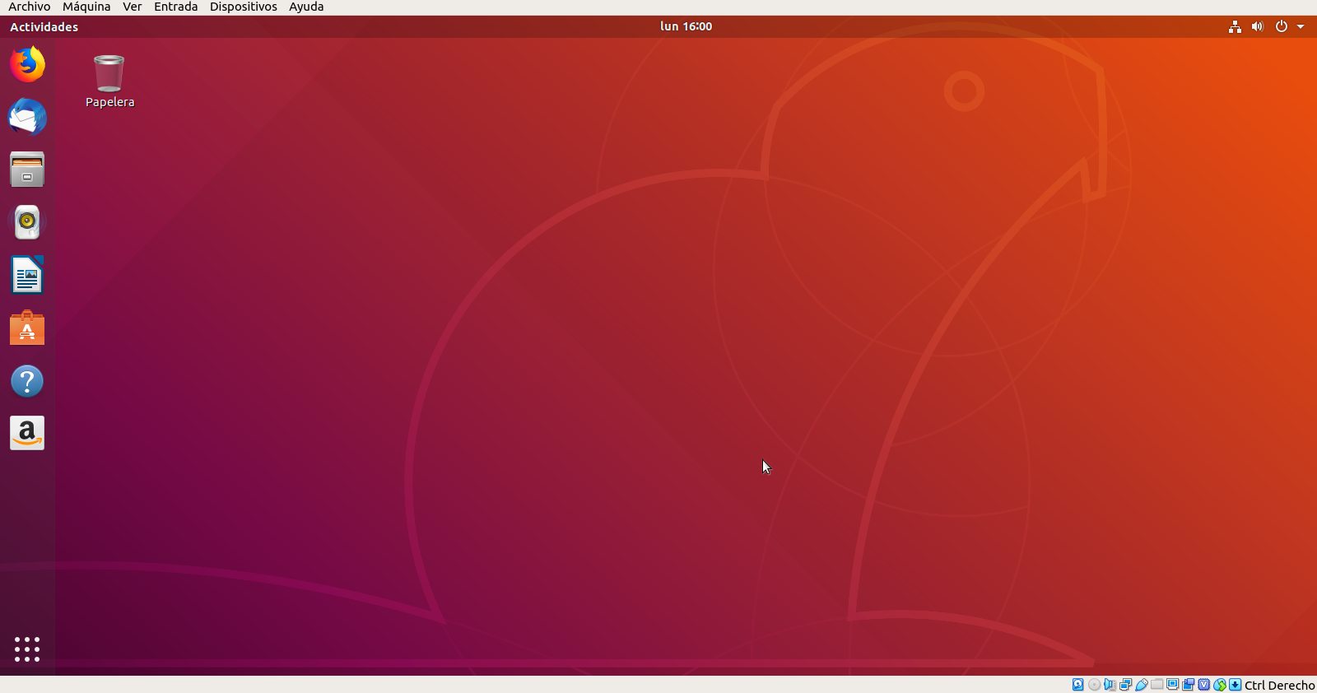
3. Fin de la instalación

CONCLUSIONES

La instalación de Ubuntu es mas rápida que la del sistema operativo Windows, debido en mayor parte a que el sistema operativo es mucho mas ligero. Esto es algo que podemos ver también en los recursos que destinamos a la creación de la máquina y la fluidez con la que se maneja el sistema con los recursos disponibles.

La instalación es muy sencilla y no existen demasiados parámetros complejos a configurar. Quizá la mayor complicación sea instalar las “guess aditions”, la cual se hace desde la interfaz de la maquina virtual y el sistema operativo.

